Муниципальное бюджетное дошкольное образовательное
учреждение детский сад «Чебурашка» №13

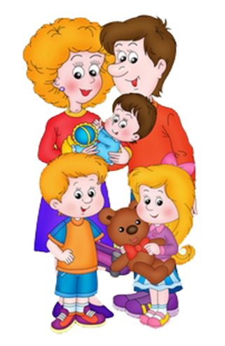

Приморско – Ахтарский район
Х. Садки, ул. Чапаева 72
тел. 8(861143)-5-17-5
Воспитатель: Н.А.Лощилова

Проект. Тема. «Кто Я »
По региональной образовательной программе
«Всё про то, как мы живём»
Руководитель проекта. Воспитатель ранней смешанной группы
Лощилова Наталья Александровна.
Участники проекта. Дети младшего дошкольного возраста , воспитатели, родители.
Возраст участников. Дети младшего дошкольного возраст (3 - 4 года)
Особенности проекта.
По характеру создаваемого продукта: познавательно - творческий, групповой.
По количеству детей, вовлеченных в проект: коллективный.
По продолжительности: краткосрочный (в течение 1месяца).

Цель проекта.
Педагогическое сопровождение взаимодействие детей и родителей, направленное на формирование познавательного интереса ребенка к себе и к своей семье. Пробуждать у детей интерес к изучению своего тела, его возможностей; развивать творческие способности; формировать у детей основы гигиенической культуры.

Задачи проекта.
1. Познакомить детей с внешним строением тела человека, с возможностями его организма.
2. Учить детей различать индивидуальные особенности своей внешности, лица, роста, возраста.
3. Дать элементарные представления о значении органов чувств.
4. Подобрать игры, игровые упражнения, литературный материал согласно задачам разделов проекта.
5. Формировать умение рассказывать о себе.
6. Развивать воображение и творческие способности детей.
7. Подобрать консультации для родителей и педагогов ДОУ по теме проекта.

Предполагаемые результаты проекта
Результат деятельности педагогов –
Конспекты занятий.
Альбом «Моя семья».
Картотека игровых упражнений с детьми, иллюстративного материала.
Консультативный материал для родителей.
Консультативный материал для воспитателей.

Результат деятельности детей –
Создание фотоальбома «Моя семья».
Выставка рисунков «Я и моя семья».

Приложение №1
Актуальность темы:
Младший дошкольный возраст – важнейший период в развитии ребенка. В это время происходит переход к новым отношениям с взрослыми, сверстниками, с предметным миром. В это время у детей начинает активно проявляться потребность в познавательном общении с взрослыми, поэтому так важно поощрять познавательную активность, развивать стремление к наблюдению, сравнению, обследованию. Первым объектом для исследования часто становится сам ребенок и его окружение – взрослые и сверстники. Самое интересное и непонятное для ребенка – это он сам. Ребенок очень рано начинает стремиться к познанию строения своего тела, сравнивает себя с другими, находит сходства и отличия. Кто я? Какой я? Что я могу делать? Зачем нужны глаза, уши? ... - это только небольшая часть вопросов, которые задает ребенок, и ответить на которые самостоятельно он не может. И тут главная задача взрослого – поддержать имеющийся у детей интерес к собственному телу, его строению и функционированию, научить их помогать себе, научить их бережно относиться к своему организму. Таким образом, можно заключить, что тема самопознания является актуальной для изучения с детьми младшего дошкольного возраста, а использование технологии проектирования позволяет детям стать активными участниками учебного и воспитательного процессов, а также создает условия для привлечения в образовательно-воспитательный процесс и их родителей.

Этапы работы над проектом
Приложение № 2

1 этап. Подготовительный. 1. Изучение представлений детей.
Выявить уровень представлений детей по теме проекта.
2. Подбор наглядного материала, методической и художественной литературы. Составление конспектов организации взаимодействиях с детьми.
Методическое и информационное обеспечение проекта.

3. Информирование родителей о начале проекта.
Включить родителей в процесс гендерного воспитания. Формирование единой развивающей среды.
2 этап. Содержательный
1. Привлечь внимание детей во время приёма пищи, одевания, умывания: сильный как папа, красивая как мама.
Рассматривание своего изображения в зеркале, (какая у меня прическа, прически мальчиков, прически девочек).
2. Рассматривание альбомов «Моя семья» для рассказывания детей. Создание зоны для девочек и мальчиков.
Совместное рассматривание картин и иллюстраций, фотографий (как я вырос, моя семья).
Ввести понятие семья (члены семьи и их взаимоотношения).
3.Занятие: Моя семья (с использованием технологии ТРИЗ)
Раскрыть для детей термин: семья.
Развивать доброжелательное отношение к близким людям
Закрепить системное видение: компонентный и функциональный подходы.
Игра «Кто живет в семье».
4. Игровое упражнение «Покажи как: папа, мама».
Познакомить детей со значением и содержанием потешки «Как у нас семья большая…».
Формировать элементарные представления о половой принадлежности.
Привлекать детей к выполнению простейших трудовых процессов в работе по дому.
Довести до понимания детей значение семьи в жизни человека. Разучивание стихотворений о семье.
5.Чтение:
С. Маршак «О девочках и мальчиках».
А. Барто стихи: «Младший брат», «Две сестры глядят на брата», «Его семья», «Две бабушки», «У папы экзамен», «Мама уходит на работу».
Способствовать установлению добрых отношений между детьми, помочь воспитанникам лучше узнать друг друга.
Учить детей эмоционально воспринимать стихи, понимать содержание поэтических текстов.
6. Совместная деятельность
Задание: понаблюдать за домашними занятиями членов своей семьи, совместно с детьми нарисовать красками семью.
Формировать представление о составе семьи: папа, мама, бабушка, дедушка, братья, сестры.
Расширение словарного запаса за счёт закрепления имен родителей, бабушки, дедушки.
Формировать понимание свей роли в семье – сын, дочь, брат, сестра, внук, внучка.
Развитие сотрудничества, доверительного общения детей, родителей, педагогов.
7. Составление альбома с рисунками: совместно с детьми нарисовать карандашами семью.
Побуждение ребенка задавать вопросы о себе, родителях, о том, что было, когда он не родился, что произойдет в ближайшем будущем
8. Общение. Иллюстрации «Мужчины и женщины», «Девочка и мальчик».
Побеседовать с детьми о труде взрослых в семье по половому признаку.
Стимулировать желание включаться в совместную деятельность с разными членами семьи.
3 этап. Итоговый
1. Презентация альбома семейного творчества
а) для родителей
б) для детей ДОУ
Учиться делиться полученными знаниями с другими
Ожидаемый результат проектной деятельности:
Для педагога:
Повышение уровня педагогической компетентности, профессиональный рост.
Повышение качества работы с детьми через использование различных видов деятельности
Для детей:
Сформированы простейшие представления о человеческом организме и его возможностях, о мероприятиях, направленных на сохранение здоровья
Повысился уровень познавательного развития.
Развитие творческих способностей.
Развитие умения работать в группе, навыков коммуникативного общении.
Для родителей:
Партнерские отношения родителей и педагогов в совместной организации жизни группы

Конспект занятия по развитию речи

«Моя семья» для дошкольников 3–4 лет
Цель: формировать у детей понятие «семья», закреплять первоначальные представления о родственных отношениях в семье.
Развивать у детей стремление быть полноправным членом семьи и иметь свои обязанности.
Воспитывать чувство любви, внимания и заботы ко всем членам семьи. Закрепить название животных и их детенышей.
Оборудование: фотографии, картинки с животными, картинки с изображением семьи, звуки животных.
Предварительная работа: рассматривание семейных фотографий детей, беседа по их содержанию, индивидуальные беседы с детьми о членах семьи, заучивание имени и отчества родителей.
Методы: беседа, рассматривание иллюстрации, решение проблемной ситуации, дидактическое упражнение.

Ход занятия:
В зале появляется цыпленок.
Цыпленок - Здравствуйте ребята!
Дети: Здравствуй цыплёнок!
Цыпленок - Ребята, а вы не видели моего папу и мою маму.
Воспитатель: А кто твои родители?
Цыпленок - Я не помню, как их зовут (Цыпленок начинает тихонько плакать).
Воспитатель: Не расстраивайся, цыпленок, мы с ребятами поможем тебе найти твоих родных. Подожди немножко.
Воспитатель: Ребята у всех есть папа и мама у животных и птиц тоже, давайте найдем родителям по детенышу и покажем как они говорят (теленку, жеребенку, гусенку, котенку, львенку и цыпленку).
После того, как малыши нашли фотографию родителей цыпленка (выбрали среди представленных картинок животных петуха и курицу).
Цыпленок - Спасибо большое теперь я знаю, что моя мама- курица, а мой папа петух и у меня теперь есть наша семейная фотография. До свидания ребята!
Дети: До свиданья!
Воспитатель: Ребята, а сейчас мы поиграем.
Пальчиковая гимнастика: « Где наши ручки».
Этот пальчик большой –
Это папа дорогой,
Самый главный, самый умный,
Папа, папочка родной.
Рядом с папой – наша мама.
Рядом с мамой – старший брат
Вслед за ним сестренка –
Милая девчонка.
И самый славный наш малыш - это Я вот и вся моя семья!
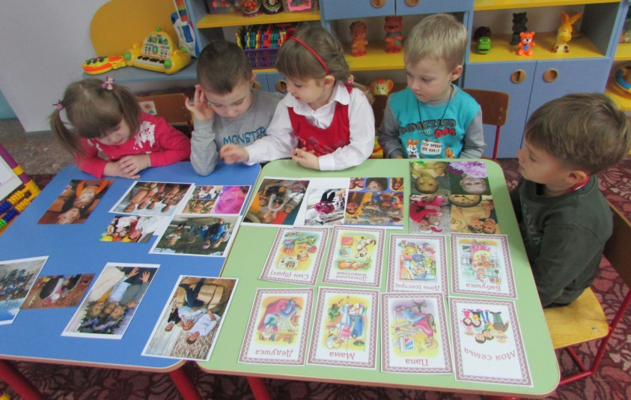
Воспитатель: Дети расскажите, а у вас есть семья?. Ребята, а у меня есть фотографии вашей семьи, только я совсем забыла куда положила конверты с фото. Вы поможете мне найти конверты? Дети ищут конверты.
Воспитатель: Посмотрите, а чья это фотография? Дети, а что изображено на наших фото. Правильно – это ваши семьи. Захар расскажи про свою семью.
Воспитатель: Ребята, а скажите что такое семья?
- Правильно, дети, родители, бабушки и дедушки все вместе – это одна семья.
Семьи бывают разные: большие и маленькие. Если в семье только мама, папа и ребенок – это маленькая семья, а если есть еще сестра, брат, бабушка и дедушка, то это уже семья большая.
Воспитатель: У кого из вас большая семья?
Воспитатель ставит на доску картинки с изображением семьи.
- Дети, на этой картинке нарисована семья. Как вы думаете, она большая или маленькая? Почему? (назвать всех членов семьи).
Воспитатель: Что делает папа, А мама, А чем заняты бабушка и дедушка (Заняты каждый своим делом ). Каким делом? (В семье все любят друг друга, старшие заботятся о младших, младшие должны помогать старшим. У каждого есть свои обязанности: мама готовит, наводит порядок, стирает; папа - ремонтирует, выполняет тяжелую работу.)
Воспитатель: А как вы помогаете дома?
(Накрывать на стол, убирать посуду после еды, вытирать пыль, поддерживать порядок в своей комнате и складывать игрушки, самостоятельно одеваться.
- Почему родителям надо помогать?
(У взрослых много дел им будет приятно, если дети им будут помогать)
Воспитатель: А давайте сделаем зарядку что б набраться сил и помогать маме еще лучше!
Физминутка «Семейная зарядка»
Осенью, весною, летом и зимой
Мы во двор выходим дружною семьей.
Встанем в круг и по порядку
Каждый делает зарядку.
Мама руки поднимает. (Руки вверх и вниз)
Папа бодро приседает. (Приседания)
Повороты вправо-влево (Повороты всем корпусом)
Делает мой братик Сева.
Я сама бегу трусцой (Бег на месте)
И качаю головой. (Наклоны головой в стороны)
Игра «Назови ласково»
(мама – мамочка, папа – папочка, брат – братик, сестра – сестричка и т. п.)
Воспитатель: Называете ли вы друг друга в своей семье ласково? Как можно маму назвать ласково – мамочка, мамуля. А папу – папочка, папуля. Надо называть членов своей семьи ласково, они будут чаще улыбаться.
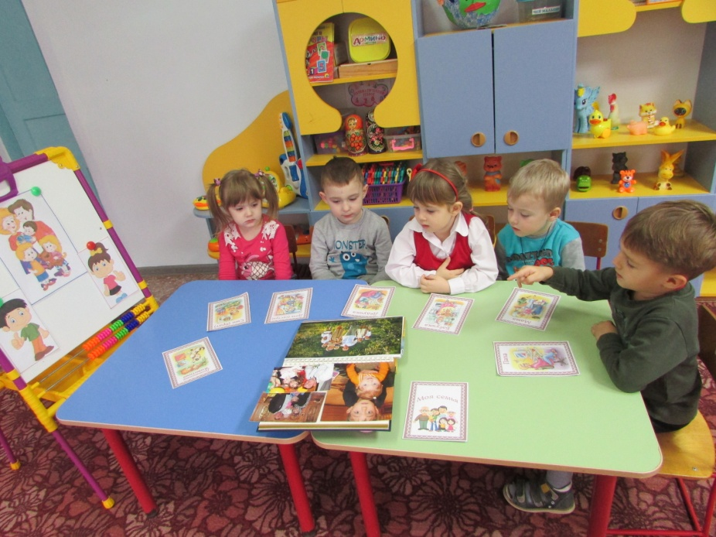
Воспитатель: Ребята, а вы запомнили, что такое семья, кого мы можем назвать семьей? Сегодня мы с вами говорили о семье. Для каждого человека он сам и его семья - самое дорогое, что есть на свете. В семье все нужны друг другу.
Конспект занятия по рисованию
Рисование на тему:«Моя семья» в младшей группе
Тема: «Моя семья»
Цель: закреплять у детей умение называть членов своей семьи, формировать умение схематично рисовать человека.
Программные задачи:
Образовательные:
Формировать умение отвечать на вопросы, заданные педагогом;
Учить рисовать цветными карандашами человека, членов семьи, состоящего из круга, треугольника и линий.
Развивающие:
Расширять словарный запас детей;
Закреплять умение различать цвета.
Воспитывающие:
Воспитывать чувство гордости за свою семью.
Оборудование и материалы: Картинки с изображением членов семьи, домик. Альбомный лист, цветные карандаши.
Методы и приемы: Наглядные - показ способов рисования, рассматривание иллюстраций, образцов. Словесные - беседа, вопросы и ответы, художественное слово. Игровые - сюрпризный момент, игровая ситуация.
Предшествующая работа: Закрепление знания фамилии, имени, отчества родителей. Рассматривание семейных фотографий. Закрепление знаний пословиц о семье.

Ход занятия:
1. Организационный момент.

2. Игровая мотивация. Перед детьми на магнитной доске домик.
Воспитатель: Кто в домике живет?
Дети отвечают на вопрос: «Я».
Воспитатель: Кто с Вами в домике живет?
Дети отвечают: мама, папа, брат (сестра, бабушка и дедушка)

Пальчиковая игра «Семья».
Этот пальчик - дедушка,
Этот пальчик - бабушка,
Этот пальчик - папочка,
Этот пальчик - мамочка,
Этот пальчик - я.
Вот и вся моя семья.
С одновременным показом на пальцах правой или левой руки ( рука сжата в
кулачок, с произнесением каждой строки потешки ребенок разжимает по одному пальчику, начиная с большого; произнося последнюю строчку
потешки ребенок хлопает в ладоши).

3. Практическая часть.
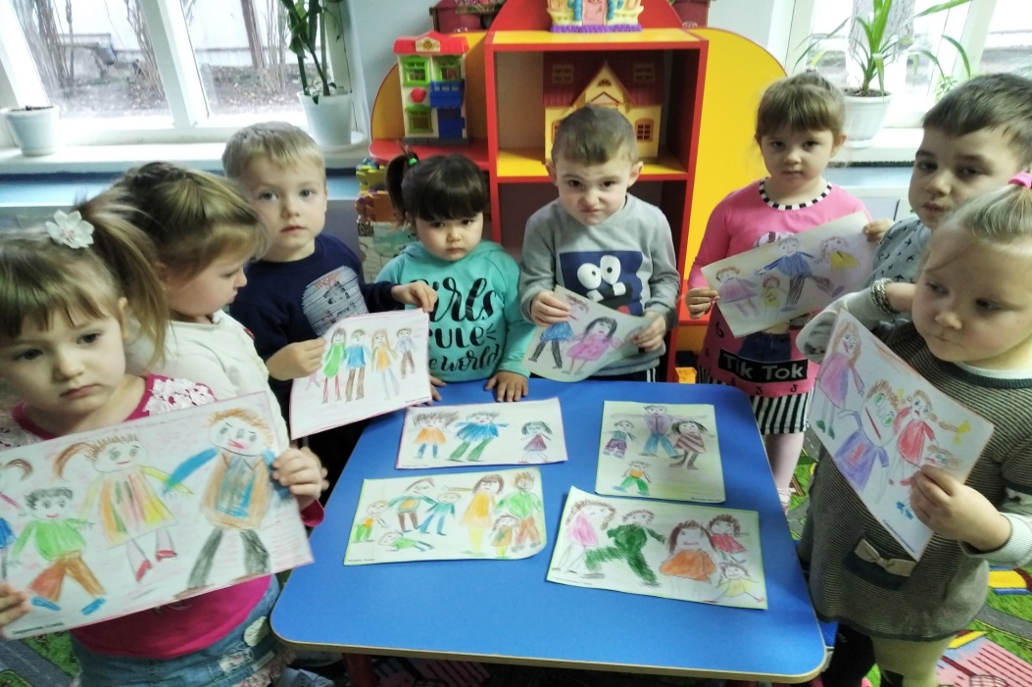
Воспитатель: Ребята, давайте в нашем домике нарисуем членов семьи. Дети отвечают, что они не умеют рисовать. Воспитатель предлагает научиться. Дети соглашаются.

4.Самостоятельная работа:
Воспитатель: Ребята, чем мы будем рисовать? (карандашами)
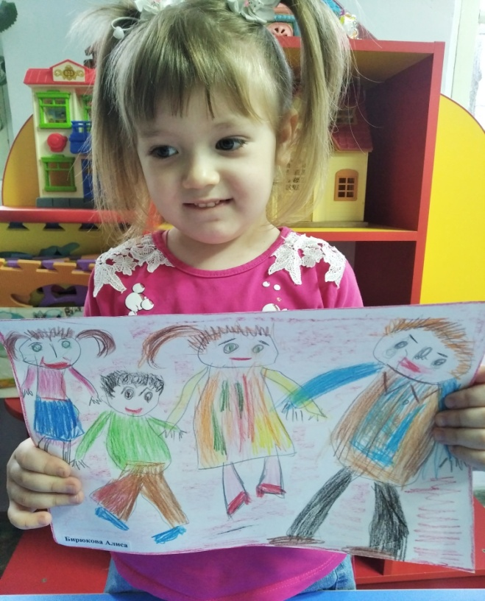
Показ воспитателем, как схематично нарисовать человека: Мама (голова - это круг, тело (платье) - это треугольник, руки и ноги прямые линии. Папу, ребенка рисуем также, но вместо платья рисуем брюки. Платье мамы нужно раскрасить. Что нам для этого нужно? (цветные карандаши) Напоминаем детям, как держать карандаш.
Дети самостоятельно рисуют. В случае затруднения при изображении лица, волос воспитатель оказывает индивидуальную помощь.

5. Заключительная часть.
Рефлексия, подведение итогов, обсуждение результатов: Задаем вопрос: Что сегодня рисовали? Было ли вам трудно?
В конце занятия хвалим детей за старание. Оформить выставку рисунков.

Список используемой литературы:
1.Н.Ф.Губанова «Развитие игровой деятельности»
Мозаика - Синтез Москва 2009г
2.Л.В.Абрамова, И.Ф.Слепцова «Социально – коммуникативное развитие дошкольников» 3-4года. От рождения до школы.
Мозаика – Синтез Москва 2019г
3. Дошкольное воспитание. – 2015. - №10. – 37с.
4.Региональная образовательная программа «Всё про то, как мы живём».
Краснодар 2018г.

